
HST-AL230SC
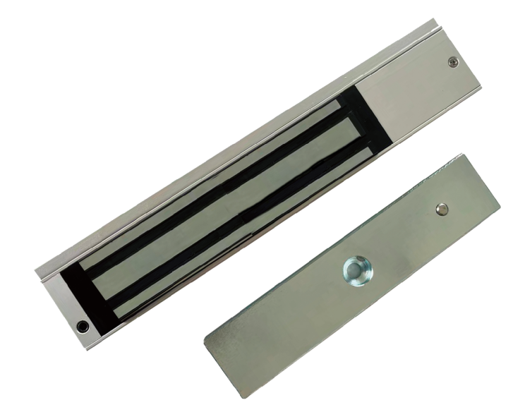
单门磁力锁

HST-AL230SC是单门磁力锁，锁具最大拉力230kg ，可用于90度开门的单开玻璃门、木门、铁门。

订货型号
HST-AL230SC

产品特性  - 最大拉力230kg±10%  - 可自行设定12VDC或24VDC  - 出厂时电压标准设置为12VDC  - 适用于木门、玻璃门、金属门、防火门  - 防残磁设计，选用防磨损材料  - 铝外壳采用高强度合金材料，阳极硬化处理  - 磁力锁无机械故障，完全采用电磁吸力工作  - 加大电磁吸力，专业设计、双重锁体绝缘处理 | 技术参数
  型号 | HST-AL230SC
  锁体尺寸 | 长250x宽48x厚28(mm)
  吸板尺寸 | 长180x宽38x厚12(mm)
  开锁方式 | 断电开门
  最大拉力 | 230kg±10%
  输入电压 | DC12V或DC24V
  工作电流 | 12V/470mA 24V/235mA
  信号输出 | 无信号
  LED显示 | 有
  适用门型 | 木门、玻璃门、金属门、防火门
  表面温度 | 环境温度+20℃以内
  适用温度 | -10～+55℃(14-131F)
  适用湿度 | 0~95%(相对湿度)
  外壳处理 | 阳极硬化电镀处理
  锁体处理 | 化学镀镍处理
  吸板处理 | 电镀锌处理
  产品重量 | 1.9kg

